Министерство науки и высшего образования Российской Федерации

Федеральное государственное автономное образовательное учреждение

высшего образования

**«Пермский национальный исследовательский**

**политехнический университет»**

Электротехнический факультет

Кафедра «Информационные технологии и автоматизированные системы»

направление подготовки: 09.03.01 - «Информатика и вычислительная техника»

Отчет

по лабораторной работе №7.1

по дисциплине

«Основы алгоритмизации и программирования»

семестр 2

Выполнил студент гр. ИВТ-21-1б

Качковский Дмитрий Викторович

Проверил:

Яруллин Денис Владимирович

(оценка) (подпись)

(дата)

г. Пермь 2022

**Постановка задачи**

Написать перегруженные функции и основную программу, которая их вызывает.

а) для вычисления натурального логарифма;

б) для вычисления десятичного логарифма.

**Анализ задачи**

1. Объявляем функцию logarifm типа double, (вычисление натурального логарифма), в которую будет вводится переменная типа double.
2. Объявляем функцию logarifm типа double (вычисление десятичного логарифма), в которую будет вводится перменная типа int.
3. Объявляем главную функцию, в которой будут вызываться обе функции logarifm.
4. Выводим результат.

**Описание переменных**

double n - переменная, в которую будет записываться натуральный логарифм.

int n - переменная, в которую будет записываться десятичный логарифм.

double lg - переменная, в которую будет записываться результат вычисления логарифма.

**Блок-схема решения**

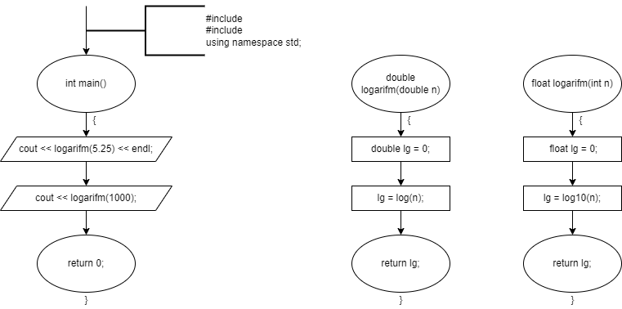

**Код программы**

#include <iostream>

#include <cmath>

using namespace std;

double logarifm(double n)

{

double lg = 0;

lg = log(n);

return lg;

}

double logarifm(int n)

{

double lg = 0;

lg = log10(n);

return lg;

}

int main()

{

cout << logarifm(5.25) << endl;

cout << logarifm(1000);

return 0;

}